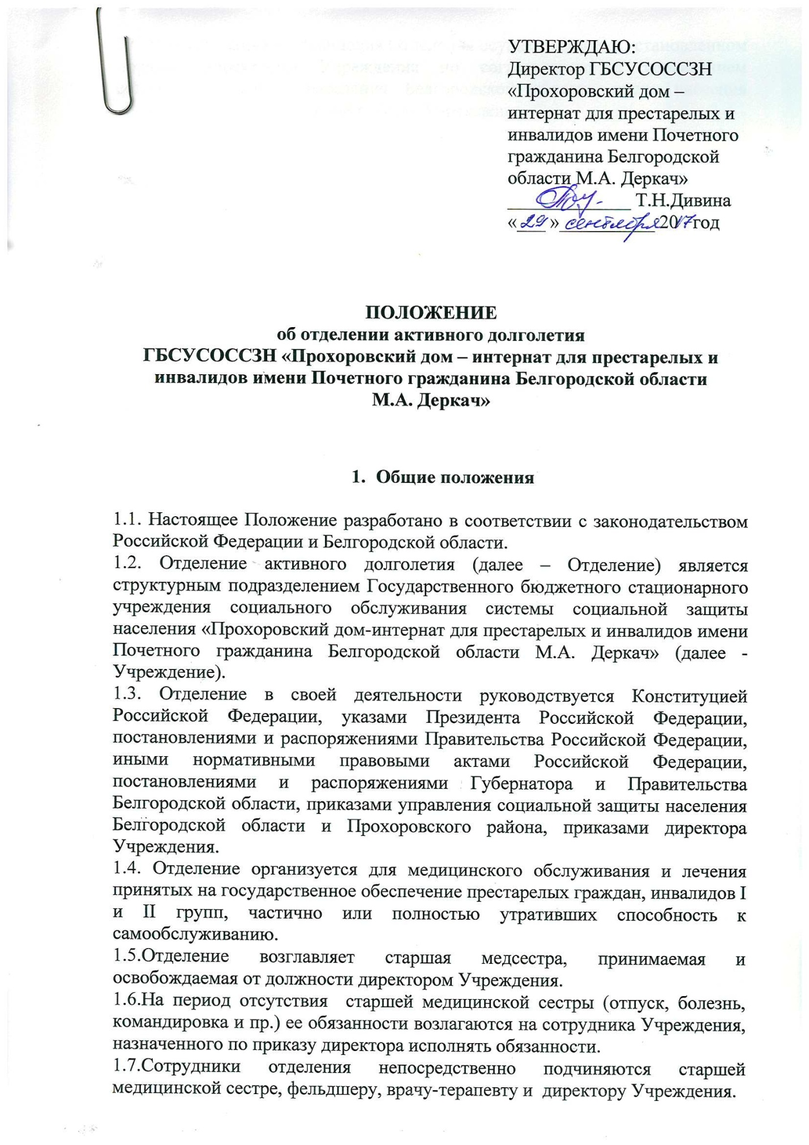

УТВЕРЖДАЮ:
Директор ГБСУСОССЗН «Прохоровский дом – интернат для престарелых и инвалидов имени Почетного гражданина Белгородской области М.А. Деркач»
_____________ Т.Н.Дивина
«___ »__________ 20 год

ПОЛОЖЕНИЕ
об отделении активного долголетия
ГБСУСОССЗН «Прохоровский дом – интернат для престарелых и инвалидов имени Почетного гражданина Белгородской области
М.А. Деркач»

- Общие положения

1.1. Настоящее Положение разработано в соответствии с законодательством Российской Федерации и Белгородской области.
1.2. Отделение активного долголетия (далее – Отделение) является структурным подразделением Государственного бюджетного стационарного учреждения социального обслуживания системы социальной защиты населения «Прохоровский дом-интернат для престарелых и инвалидов имени Почетного гражданина Белгородской области М.А. Деркач» (далее - Учреждение).
1.3. Отделение в своей деятельности руководствуется Конституцией Российской Федерации, указами Президента Российской Федерации, постановлениями и распоряжениями Правительства Российской Федерации, иными нормативными правовыми актами Российской Федерации, постановлениями и распоряжениями Губернатора и Правительства Белгородской области, приказами управления социальной защиты населения Белгородской области и Прохоровского района, приказами директора Учреждения.
1.4. Отделение организуется для медицинского обслуживания и лечения принятых на государственное обеспечение престарелых граждан, инвалидов I и II групп, частично или полностью утративших способность к самообслуживанию.
1.5.Отделение возглавляет старшая медсестра, принимаемая и освобождаемая от должности директором Учреждения.
1.6.На период отсутствия старшей медицинской сестры (отпуск, болезнь, командировка и пр.) ее обязанности возлагаются на сотрудника Учреждения, назначенного по приказу директора исполнять обязанности.
1.7.Сотрудники отделения непосредственно подчиняются старшей медицинской сестре, фельдшеру, врачу-терапевту и директору Учреждения.
1.6. Реорганизация и ликвидация Отделения осуществляется в установленном порядке директором Учреждения по согласованию с управлением социальной защиты населения Белгородской области после внесения соответствующих изменений в Устав Учреждения.

2. Задачи и функции
2.1. Основными задачами Отделения являются:
2.1.1. Предоставление социальных услуг гражданам пожилого возраста и инвалидам, сохранивших способность к самообслуживанию и активному передвижению.
2.1.2. Организация жизнедеятельности и создание условий для продления возможностей самореализации получателей социальных услуг путем укрепления здоровья, физической активности.
2.1.3. Проведение реабилитационных, лечебно-профилактических, культурно-массовых, оздоровительных мероприятий.
2.1.4. Проведение санитарно-просветительской работы по предупреждению вредных привычек и формированию здорового образа жизни у получателей социальных услуг Учреждения.
2.1.5. Изучение, внедрение и распространение новых эффективных форм, передового опыта, методов социального обслуживания.
2.2. Основными функциями Отделения являются:
2.2.1.Оказание социально-бытовых услуг:
организация досуга и отдыха, в том числе обеспечение книгами, журналами, газетами, настольными играми;
предоставление гигиенических услуг, не способным по состоянию здоровья либо в силу возраста самостоятельно осуществлять уход за собой;
отправка за счет средств получателя социальных услуг почтовой корреспонденции.
2.2.2.Оказание социально-медицинских услуг:
организация и проведение оздоровительных мероприятий;
проведение занятий, обучающих здоровому образу жизни;
проведение занятий по адаптивной физической культуре.
2.2.3. Оказание социально-педагогических услуг:
формирование позитивных интересов (в том числе в сфере досуга);
организация работы кружков прикладного искусства;
организация досуга (праздники, экскурсии, выставки и другие культурные мероприятия).
2.2.4.Оказание социально-трудовых услуг:
организация занятий по декоративно-прикладному творчеству;
проведение мероприятий по использованию остаточных трудовых возможностей и обучению доступным профессиональным навыкам.
2.2.5. Оказание услуг в целях повышения коммуникативного потенциала:
обучение инвалидов пользованию средств ухода и техническими средствами реабилитации; проведение социально-реабилитационных мероприятий в сфере социального обслуживания граждан; обучение навыкам самообслуживания, поведения в быту и общественных местах; оказание помощи в обучении навыкам компьютерной грамотности.

3. Права
Отделение имеет право:
3.1. Выносить на рассмотрение руководства Учреждения вопросы, касающиеся направлений деятельности, и участвовать в их обсуждении.
3.2. В установленном порядке посещать мероприятия, занятия с получателями социальных услуг, проводимые специалистами Учреждения.
3.3. Запрашивать в установленном порядке информацию у государственных органов и иных учреждений по вопросам, входящим в их компетенцию, приглашать представителей данных учреждений по согласованию с директором Учреждения.

4. Ответственность
Отделение несёт ответственность за:
4.1. Своевременное и качественное выполнение возложенных на Отделение функций.
4.2. Ведение и сохранность документации.
4.3. Соблюдение специалистами Отделения положений Кодекса этики и служебного поведения, правил внутреннего трудового распорядка, трудовой дисциплины, техники безопасности и противопожарных мероприятий.
4.4. Обеспечение сохранности имущества, находящегося в помещениях Отделения.
4.5. Соблюдение требований действующего законодательства, локальных нормативных актов, исполнение организационно-распорядительных документов (приказов, распоряжений), касающихся работы Отделения.
4.6. Поддержание системы менеджмента качества в рабочем состоянии, за своевременное принятие мер, необходимых для достижения запланированных результатов и постоянного улучшения функционирования процессов.
4.7. Качественное и своевременное исполнение запланированных мероприятий, соблюдение установленных сроков подготовки документов, отчетности, информации.
4.8. Постоянный контроль и безопасность предоставляемых и оказываемых социальных услуг с целью предупреждения травматизма и несчастных случаев среди клиентов отделения.

5. Взаимодействие с другими подразделениями
Отделение взаимодействует:
5.1. Со структурными подразделениями, службами Учреждения – по вопросам организации деятельности, реализации индивидуальных и комплексных программ, организации работы специалистов, Отделения, вопросов планирования и отчетности, технического исполнения документации.
5.2. По согласованию с директором Учреждения- с вышестоящими организациями, государственными структурами, учреждениями, предприятиями, сторонними организациями, а также частными лицами.
5.3. С учреждениями, предприятиями – по вопросам распространения информации об Отделении, улучшения деятельности Учреждения.

